Муниципальное бюджетное образовательное учреждение
Газопроводская средняя школа

Урок на тему:
«Большой мир маленьких клеток»

Выполнила:
учитель биологии и химии
I квалификационной категории
Лапкина Татьяна Семёновна

с. Починки
2015
На этом уроке мы рассмотрим тему «Большой мир маленьких клеток». Познакомимся с новым для нас понятием – «клетка», дадим ему определение, узнаем, какие части клетки являются главными. Частью урока станет практическая работа, из которой вы узнаете о строении клетки кожицы лука.
Цель урока: Рассмотреть открытие клетки и её строение, обратить внимание на разнообразие клеток и отличие их от неживой структуры.
Цель урока реализуется через решение следующих задач:
- научить пятиклассников приготовлению микропрепарата кожицы чешуи лука;
- продолжить отработку навыка работы с увеличительными приборами;
- развитие образной памяти, логического мышления учащихся, умения работать в парах, делать выводы.
Оборудование: таблица «Строение растительной клетки», на каждой парте – чашка Петри (долька репчатого лука, препаровальная игла, предметное стекло, пипетка, пинцет, кусочек марли для протирания предметного стёклышка), стаканчик с водой, микроскоп. Стаканчик с раствором йода находится на столе учителя (в процессе работы учащихся капельку раствора учитель помещает на каждое предметное стекло для проявления ядра клетки).
Ход урока.
I ОРГАНИЗАЦИОННЫЙ МОМЕНТ
II ИЗУЧЕНИЕ НОВОГО МАТЕРИАЛА
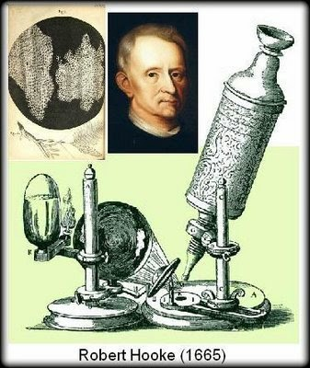
Ученых всегда интересовал микромир, то есть мир маленьких объектов. Еще древнегреческие и древнеримские ученые - естествоиспытатели задумывались о мельчайшем строении живых организмов. Но увидеть клетку они не могли. Изучение клеток живых организмов было связано с наукой физикой, так как именно она могла сконструировать первый микроскоп, в котором были применены знания о свойствах стекол и расположении их для того, чтобы "увеличивать" объект.
Первым ученым, который применил увеличительные стекла и увидел клетку, стал Роберт Гук. Английский ученый - энциклопедист смог, используя свои знания в области физики, и в частности оптики, увидеть под микроскопом срез пробки (коры) дерева. Гуку же принадлежит сам термин «клетка»
Открытие клетки
Улучшенный микроскоп Роберта Гука был предметом постоянного интереса ученого. Он рассматривал при помощи него множество предметов. Однажды в качестве объекта для изучения ему попалась бутылочная пробка. Сделанный острым ножом срез поразил ученого своей сложной и правильной структурой. Ячейки, составлявшие материал пробки, напомнили Гуку пчелиные соты. Так как срез был растительного происхождения, дальнейшие изыскания были проведены на стеблях и ветвях других растений. На тонком срезе бузины Роберт снова увидел ячеистую поверхность. Эти ячейки, отделенные друг от друга тончайшими перегородками, были названы физиком клетками. Он изучил их размеры и влияние их наличия на свойство состоящего из них материала. Так началась история изучения растительных клеток. Дальнейшая работа над ними была передана другому члену Королевского общества, Неемии Грю, который был более увлечен биологией, чем Роберт Гук. История открытия клеток получила развитие благодаря его усилиям. Усидчивый и внимательный, он посвятил всю свою жизнь изучению растений и во многом повлиял на дальнейший ход науки в этой сфере. Основным его трактатом по теме стала «Анатомия растений с изложением философской истории растительного мира и несколько других докладов, прочитанных перед Королевским обществом». Тем временем физик Роберт Гук уже принялся за другие эксперименты.
Сегодня вы можете рассмотреть клетку заглянув в большой мир маленьких клеток, как это сделал почти 350 лет назад Роберт Гук. Также вы узнаете, почему для растений характерен зеленый цвет и какими структурами он обеспечивается.
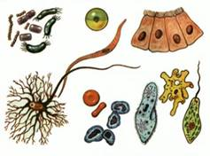
III ИЗУЧЕНИЕ НОВОГО МАТЕРИАЛА

МНОГООБРАЗИЕ КЛЕТОК
Все живые организмы, населяющие нашу планету, состоят из клеток. Клетка является структурной единицей всего живого. Иногда клетки сравнивают с кирпичиками, из которых строится целый дом. Это сравнение очень условное.
Многообразие клеток, давайте посмотрим на страницах учебника (с 109)

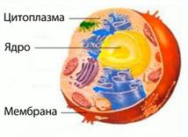
СТРОЕНИЕ КЛЕТКИ
Несмотря на все многообразие клеток, каждая из них состоит из трех основных частей: клеточной мембраны, цитоплазмы и ядра.

Клеточная мембрана – это оболочка клетки, которая ограничивает её и осуществляет взаимосвязь с окружающей средой или с внутренней средой, если это клетка входит в состав многоклеточного организма. Клеточная мембрана имеет тончайшие поры, через которые осуществляется транспорт веществ.
Цитоплазма.
Все внутреннее содержимое клетки заполнено цитоплазмой.
Впервые этот термин был введен в 1842 году Эдвардом Страсбургером. Цитоплазма в большем процентном соотношении состоит из воды. Но в зависимости от того, где располагается эта клетка и какую функцию она выполняет, количество воды может быть разным.
Например, клетки эмали зубов содержат всего 10% воды. Клетки зародыша – до 90% воды. А вот в клетках медузы её больше всего: до 98% воды.
Ядро клетки.
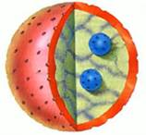
Центральное положение в клетке занимает ядро.
Ядро – это небольшое плотное тельце, ограниченное собственной мембраной. Внутри ядра имеется ядрышко. Ядро и ядрышко выполняют очень важные функции для клетки и для всего организма. Они контролируют все процессы жизнедеятельности, которые происходят в клетке. Во-вторых они являются хранителями наследственной информации.
Существуют и другие органоиды клетки. (Рассказ по слайду)

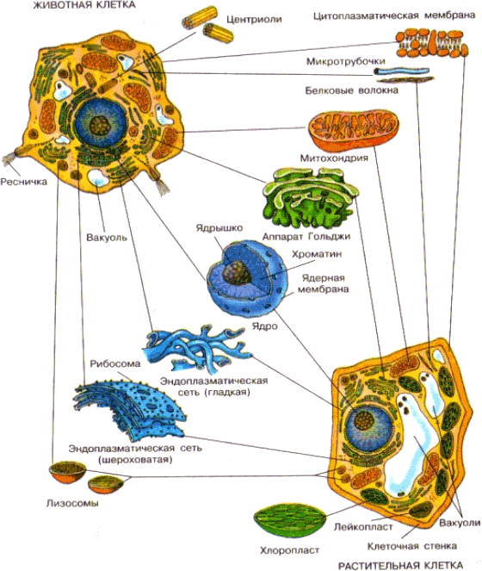

IV ПЕРВИЧНОЕ ЗАКРЕПЛЕНИЕ
Интерактивное задание
«СТРОЕНИЕ РАСТИТЕЛЬНОЙ КЛЕТКИ»
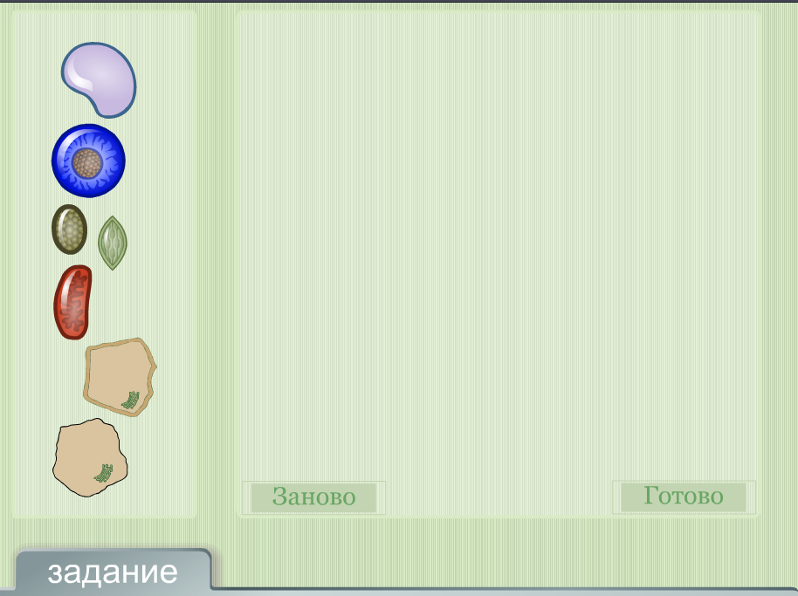
Сказка.
Назови органоид, часть клетки:
Царь – ядро
Первый вельможа – цитоплазматическая мембрана
Второй вельможа – аппарат Гольджи
Третий вельможа – цитоплазма
Четвертый вельможа - митохондрии
Пятый вельможа - хлоропласт
Шестой вельможа – эндоплазматическая сеть
ГОСУДАРСТВО-КЛЕТКА
В царстве, что ни дать, ни взять,
В микроскопе лишь видать,
Приключилась небольшая
Раз история такая.
Слух прошел, что государь,
Той сторонки малой царь
У себя собрал совет и потребовал ответ:
Кто в его сторонке малой (не сказать, что захудалой)
Самый главный из вельмож?
И на что тот франт похож?
Первый Вельможа
Я на страже государства
День и ночь стою без сна
И его оберегаю, без прикрас скажу-
Одна!
Стоит мне покинуть службу,
Я замечу вам, что тут же
Просочиться контрабанда
Или вдруг нагрянет банда.
Второй Вельможа
Запасаюсь всем, чем надо,
Забиваю свой же склад,
И за это я имею
Очень скромненький оклад.
Третий Вельможа
Обесточить государство-
И ему придет конец!
Кто тут главный? Что, ребята,
Уяснили, наконец?
Четвертый Вельможа
Без энергии , конечно,
Наступила бы беда,
Но завод переработки-
Это разве ерунда?!
Пятый Вельможа
Мы производим, без всяких хлопот
Важный для всех газ - кислород.
И углеводы, что, скажем заранее,
Важные очень продукты питания.
Шестой Вельможа
Я буду краткой, все устали,
Но я хочу, чтоб все узнали,
Что все перевозки от двери до двери
Мы осуществляем совсем без потери.
Заказ доставят в срок специалисты,
Сработают четко, красиво и быстро.
А сейчас наш класс на некоторое время превратится в лабораторию, а вы – в юных исследователей. Вам придется самостоятельно приготовить биологический препарат. Для изучения препарата потребуется микроскоп. Давайте повторим строение микроскопа и правила работы с ним (ученик рассказывает о строении микроскопа интерактивное задание «Подпиши микроскоп», видеосюжет «Правила работы с микроскопом»)
А теперь приступим к самой увлекательной части нашего необычного урока: сегодня вы научитесь сами готовить микропрепарат. У вас на парте лежат инструкции, давайте с ними познакомимся.
Интерактивное задание
«УСТРОЙСТВО МИКРОСКОПА»
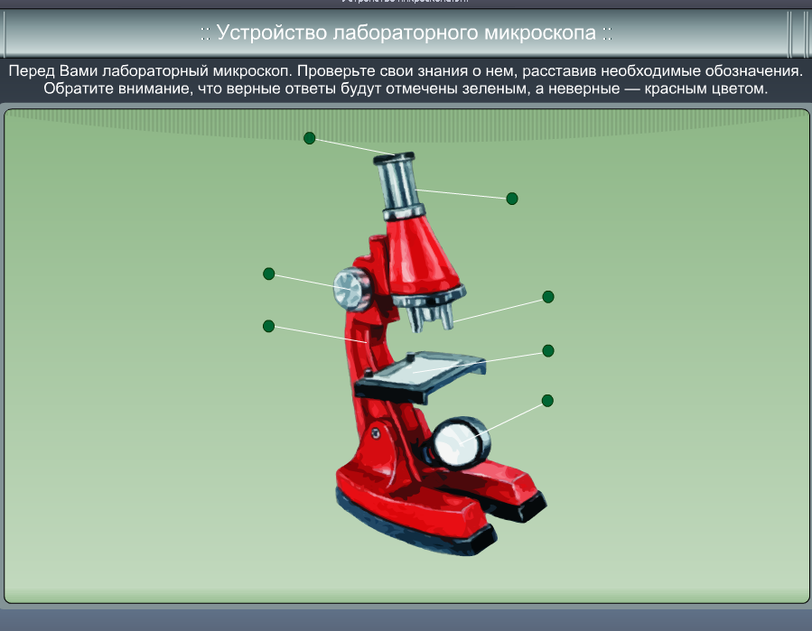

«Приготовление и рассматривание препарата кожицы чешуи лука под микроскопом»
1. Подготовьте предметное стекло, тщательно протерев его марлей
2. При помощи пинцета осторожно снимите маленький кусочек прозрачной кожицы с внутренней стороны чешуи лука
3. Положите кожицу на предметное стекло, расправив препаровальной иглой
4. Окрасьте препарат раствором йода
5. Подготовьте микроскоп для рассматривания препарата
6. Положите препарат кожицы чешуи лука на предметный столик микроскопа
7. Рассмотрите препарат
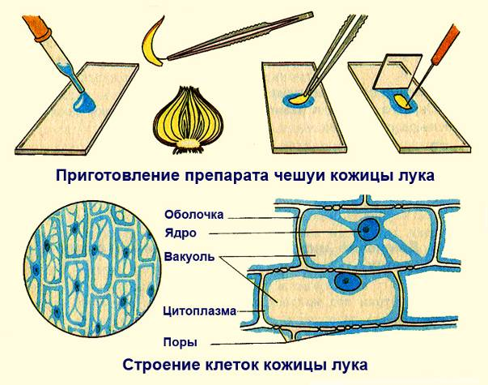
Сначала кто-нибудь из учеников читает все пункты инструкции. Затем учитель еще раз напоминает порядок работы, учащиеся выполняют действия фронтально по порядку. Учитель помогает ребятам выполнять работу.

ПРАКТИЧЕСКАЯ РАБОТА
Практическая работа. Тема: «Изучение клетки кожицы лука».
Цель работы: на примере кожицы лука показать, что клетка состоит из клеточной мембраны, цитоплазмы и ядра.
Для работы понадобятся: световой микроскоп, вода, йод, луковица, лезвие, пипетка, долька луковицы, покровные стеклышки, пинцет и стеклянная палочка.
Ход работы:
1. Приготовьте микропрепарат.
- Для этого возьмите небольшую луковицу и при помощи лезвия отделите от нее небольшой кусочек.
- Снимите тоненькую кожицу на луковице.
- Нанесите на предметное стеклышко одну каплю воды.
- Тоненькую кожицу луковицы поместите при помощи стеклянной палочки на предметное стеклышко.
- Очень хорошо расправьте, чтобы не было никаких складок иначе можно не увидеть клетки.
- Нанесите одну капельку йода на кожицу, чтобы клетки окрасились и стали более заметны.
- На микропрепарат положите маленькое покровное стеклышко.
Вспомните правила работы с микроскопом!
2. Рассмотрите микропрепарат.
- На предметный столик микроскопа поместите микропрепарат.
- На объективе выставьте 8-кратное увеличение. На окуляре должно быть 15-кратное увеличение.
- Максимально при помощи винтов приблизьте предметный столик и отклоните микроскоп, чтобы было лучше видно.
- С помощью зеркала улавливайте свет и направляйте в отверстие предметного стола.
- Смотрите в микроскоп, при помощи регулировочных винтов направляйте свет, пока не появится четкая картина.
- Запишите свои наблюдения. Зарисуйте клетку кожицы лука.
Вывод: На этой практической работе вы рассматривали клетку на примере клеток кожицы лука. Клетки плотно прижаты друг к другу. Внутри клетки располагается ядро. Все внутренне содержимое клетки является цитоплазмой. Снаружи каждая клетка отделена плотной оболочкой - мембраной.

РАЗНООБРАЗИЕ КЛЕТОК
Существует огромное количество самых разнообразных клеток. Среди них есть одноклеточные организмы, тело которых выполняет все функции живого организма. Т. е. одна клетка отвечает за рост, развитие, размножение. К таким организмам относятся простейшие животные, такие как эвглена зеленая, амеба, инфузория туфелька Абсолютно все бактерии образованы одной единственной клеткой.
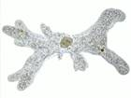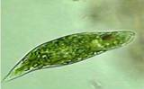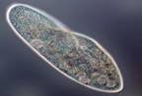
Простейшие одноклеточные животные (амеба, эвглена зеленая, инфузория туфелька)
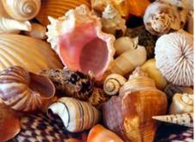
(Видео – простейшие)
У многоклеточных организмов тело слагается из множества клеток. Они объединяются в ткани, органы, системы органов и организм. Среди многоклеточных организмов есть уникальные организмы. Например, такие как слизевики. Их тело образовано одной неразделенной клеткой, хотя в этой клетке содержится много ядер. Многоядерными являются и клетки мышечной ткани – поперечно-полосатые. Вегетативное тело грибов тоже состоит из клеток. Их называют гифы. Они могут быть отделены друг от друга особыми перегородками. Гифы могут быть одноядерными, а могут быть многоядерными.
У некоторых организмов есть структуры образованные не самими клетками, а их секретами, т. е. теми выделениями, которые они образуют. Например, это раковины моллюсков.
Некоторые органы образованы отмершими клетками. Это ногти, волосы, рога, копыта и др.
Самыми крупными клетками являются яйцеклетки птиц. Так у вымершего вида птиц эпиорниса сам желток яйцеклетки весил до 3,5 кг. А из ныне живущих птиц самая крупная яйцеклетка у страуса. Она может весить до 0,5 кг. Тайну клеточного строения человек познает до сих пор и делится с нами все новыми и новыми открытиями.

VI ИТОГ УРОКА
Итоговый тест
(выполнение на нетбуках)
1 Кто является первооткрывателем клеток?
А. М. Ломоносов
Б. Дж. Бруно
В. Р. Гук

2.Как называется прибор для наблюдения за живыми клетками?
А. Бинокль
Б. Микроскоп
В. Телескоп

3. Какие организмы состоят из клеток?
А. Только растения
Б. Только животные
В. Все живые организмы

4.Установите соответствие:
1 Ядро
2 Цитоплазма
3 Оболочка

А . Небольшое тельце, расположенное во внутренней части клетки
Б. Внешняя оболочка клетки
В .Полужидкая масса, составляющая большую часть клетки

5. Что является причиной роста любого организма?
А. Питание клетки
Б. Дыхание клетки
В. Деление клетки

6. Сколько видов клеток находится в организме человека?
А. 100
Б. 200
В. 300

7.Дополни утверждение:
Особый органоид зеленого цвета в клетках растений называется____________________

Ответы к тесту
1:в
2:б
3:в
4:1-а, 2-в, 3-б
5:б
6:б
7: хлоропласт

VII РЕЗЕРВНОЕ ЗАДАНИЕ
Кроссворд «Большой мир маленьких клеток»
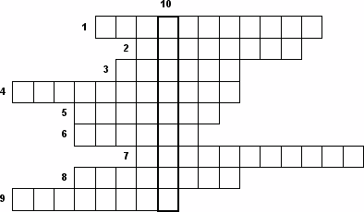

1. Органоиды клеток, отвечающие за дыхание.
2. Сеть, по которой вещества попадают из одной части клетки в другую.
3. Части, которые имеются в организме растений, животных и человека.
4. Органоиды клетки, придающие растениям зелёный цвет.
5. Яйцеклетка рыбы.
6. Что является яйцеклеткой курицы в яйце?
7. Какие вещества образуются в хлоропластах?
8. Для развития чего необходим запас питательных веществ?
9. Органоиды, отвечающие за пищеварение.
10. Слово, которое в переводе означает «подобные клеткам».
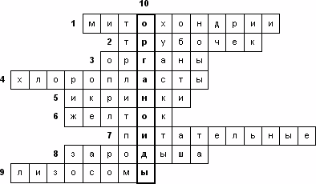

VIII ДОМАШНЕЕ ЗАДАНИЕ
Прочитать текст параграфа
Ответить на вопросы в конце параграфа.
По желанию:
Сделать клетку (показ макета)
Сделать кроссворд

Список рекомендованной литературы
- Биология. Введение в биологию. 5 класс. Н.И. Сонина, А.А. Плешакова. Автор составитель И. В. Константинова.
- Диск к учебнику
- http://fb.ru/article/135203/robert-guk-biografiya-i-lichnaya-jizn-kratkaya-biografiya-roberta-guka-i-ego-otkryitiya

